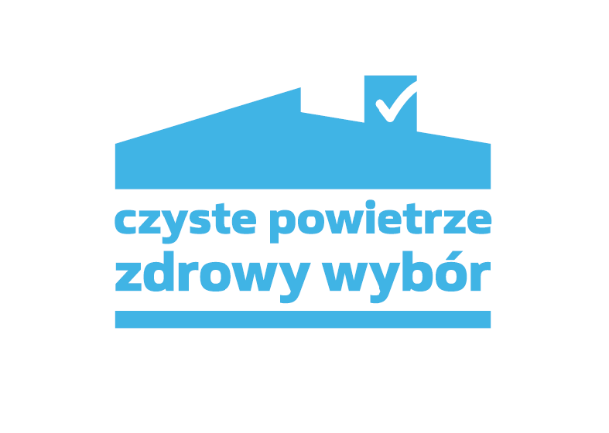Zestawienie liczby złożonych wniosków i zrealizowanych przedsięwzięć na terenie Gminy Brochów w ramach Programu Priorytetowego ,,Czyste Powietrze”- stan od początku trwania Programu, tj. od dnia 19.09.2018
do dnia 31.03.2024 roku.

- liczba złożonych wniosków o dofinansowanie
- 184 szt.
- liczba zrealizowanych przedsięwzięć
- 85 szt.
- kwoty wypłaconych dotacji dla przedsięwzięć z terenu Gminy Brochów
- 1947040,50 zł.
Informacje zawarte w zestawieniu opracowane zostały na podstawie danych z Wojewódzkiego Funduszu Ochrony Środowiska i Gospodarki Wodnej w Warszawie.

